课 程 | 《维修电工技能训练》 | 项目三 | 授课日期
课 程 | 《维修电工技能训练》 | 任务二 低压配电柜的安装与检修 | 授课班级
教学方法 | 任务驱动教学法；演练结合；以学生为主体的行为引导教学法 |  | 教 具 | 1.多媒体投影仪  2.低压配电柜
教学方法 |  |  | 课 时 | 30课时
教学目的 | 知识目标： 1. 掌握电压表、电流表的原理与接线；  2. 了解电流互感器的原理及安装要求；  3. 了解低压配电柜的结构、型号、线路方案与安装要求。  能力目标： 1. 掌握电流互感器与仪表的接线方法；  2. 能根据原理图、接线图进行低压配电柜一、二次线的安装；  3. 掌握低压配电柜的检查、调试方法。
教学重点 | 1. 电流互感器与仪表的接线方法；  2. 低压配电柜的安装方法；  3. 低压配电柜的检查、调试方法。
教学难点 | 能根据线路设计要求，进行低压配电柜的安装与检修。
教材分析 | 本课题内容是《维修电工技能训练》的重点实训项目之一。  1. 这个课题内容包括低压配电柜的设计、安装与检修。体现了理论和操作实践性强的特点，既需要教师的精心组织，更需要学生的互动，应采取一体化教学的模式。  2.这一部分内容处理好了将有利于激发学生学习的兴趣；能提高学生的设计能力和动手能力以及综合应用能力。
学情分析 | 低压配电柜的安装这一课题与前面所学内容差别较大，从接受任务开始，要求学生从设计线路方案、元器件的选型、柜体尺寸的确定、铜排与导线的选择到安装、调试等，完成这一系列工作任务，将对学生的综合应用能力有很大的提高。所以在学习本课题内容时，要有计划地对学生加以引导，使学生产生浓厚的兴趣。
教 学 过 程 |  |  |  |  | 备 注
一、任务导入  学校实习厂加工车间进行电气线路的改造，并增加一台低压配电柜，为车间的机床设备和照明设施提供电源。配电柜的要求是：外壳采用封闭式金属配电柜，内设电源总开关和分路开关，具有短路、过流保护，配电柜面板设置电压表、电流表、换相开关及电源指示灯。配电柜安装完成后,交维修电工组进行电气检测并验收。  二、任务分析  根据任务要求，首先根据所需的额定电流和短路开断电流选用合适的断路器或者开关，再根据所选定的断路器或者开关设计和开关柜的接口并确定好柜体的宽度。在选择材料时，选用合适的母排规格、国标导线、以及所需的配件和附件，还要考虑绝缘、温升和防燃弧措施。  三、相关知识点  （一） 低压配电柜简介  1.低压配电柜的定义  一个或多个低压开关设备和与之相关的控制、测量、信号、保护、调节等设备，由制造厂家负责完成所有内部的电气和机械的连接，用结构部件完整地组装在一起的一种组合体。就是按电气接线要求将开关设备、测量仪表、保护电器和辅助设备组装在封闭或半封闭金属柜中，构成低压配电柜。  2.低压配电柜的作用  配电柜主要有两方面的作用：一是对用电设备进行配电和控制，二是在电路出现过载、短路和漏电时，提供断电保护当线路出现故障时，可以对线路和用电设备起到保护作用。同时也有利于控制故障范围也方便快速找出故障点及时加以排除，无须大面积停电。  3.低压配电柜的分类  配电用：电能分配转换  控制用：马达控制  补偿用：无功功率补偿  4.低压配电柜的型号  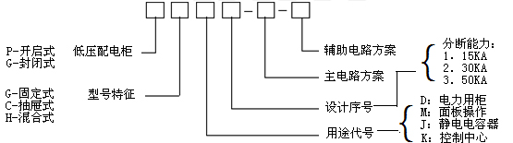  例：PGL□―□GGD2-□  （二） GGD型低压配电柜  1.用途  GGD型交流低压配电柜适用于发电厂、变电所、厂矿企业等电力用户的交流50Hz，额定电压380V，额定电流至3150A的配电系统中，作为动力，照明及配电设备的电能转换、分配、控制之用。  2.结构特点  （1）GGD型交流低压配电柜的柜体采用通用柜形式，图3-2-2.构架用8MF冷弯型钢局部焊接组装而成，并有20模的安装孔，通用系数高。  （2）GGD柜充分考虑散热问题。在柜体上下两端均有不同数量的散热槽孔，当柜内电器元件发热后，热量上升，通过上端槽孔排出，而冷风不断地由下端槽孔补充进柜，使密封的柜体自下而上形成一个自然通风道，达到散热的目的。  （3）GGD柜按照现代化工业产品造型设计的要求，采用黄金分割比的方法设计柜体外形和各部分的分割尺寸，使整柜美观大方，面目一新。  （4）柜体的顶盖在需要时可拆除，便于现场主母线的装配和调整，柜顶的四角装有吊环，用于起吊和装运。  （5）柜体的防护等级为IP30，用户也可根据环境的要求在IP20—IP40之间选择。  主电路方案  GGD柜的主电路设计了129个方案，共298个规格（不包括辅助电路功能变化及控制电压的变化而派生出的方案和规格）：  GGD1：49个方案，123个规格  GGD2：53个方案，107个规格  GGD3：27个方案，68个规格  主电路方案是征求了广大设计、使用部门的意见选编的，增加了发电厂需要的方案。额定电流增加到3150A，适合2000KVA以下的配电变压器选用。  此外，为适应无功补偿的需要设计GGJ1、GGJ2电容补偿柜，其主电路方案4个，共12个规格。  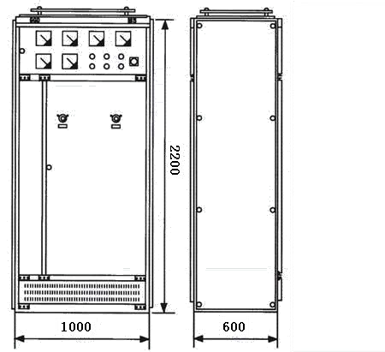  仪表门  前门  下通风门  顶盖  上通风门  侧面  护板  盘底  刀开关  操作机构  GGD型低压配电柜  常用GGD型低压配电柜尺寸  - GGD1主电路方案示例：  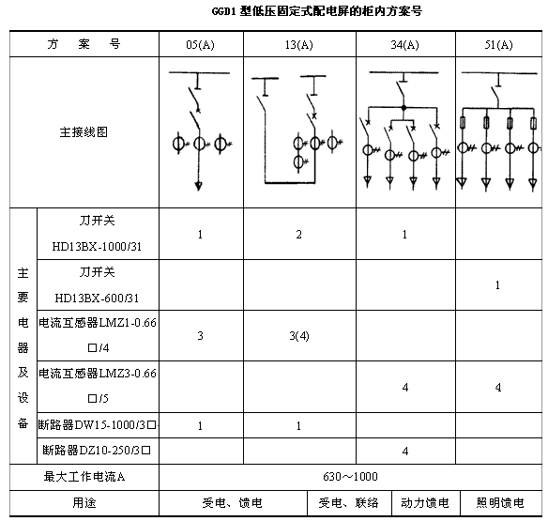  GGD型低压配电柜方案号示例  3.主要参数及相关术语  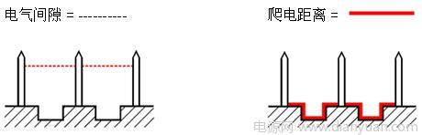  （1）额定电压：就是开关电器所允许加的最大电压值为380V。  （2）额定绝缘电压：在规定条件下，用来衡量电器及其部件的不同电位部分的绝缘强度，  （3）电气间隙和爬电距离的标准电压值为660V。  （4）额定频率：三相开关设备的额定频率标准值为50Hz。  （5）额定电流：开关设备的额定电流是开关设备在规定使用和性能条件下能持续通过的电流有效值,例如630A、1000A、1500A等。  （6）额定短时耐受电流：在规定的使用和性能条件下，在规定的短时间内，开关设备和控制设备在合闸位图3-2-4电气间隙与爬电距离  置能够承载的电流的有效值，例如30KA、50KA等。  （7）额定峰值耐受电流：在规定使用和性能条件下，开关设备在合闸位置能够承载的额定短时耐受电流第一个  大半波的电流峰值。例如50KA、63KA等。  （8）分断能力：是指断路器开关的一种特殊功能，断路器的分断能力是指该断路器安全切断故障电流的能力，例如15KA、30KA、50KA。  （9）电气间隙：在两个导电零部件之间或导电零部件与设备防护界面之间测得的最短空间距离。即在保证电气性能稳定和安全的情况下，通过空气能实现绝缘的最短距离。  （10）爬电距离：沿绝缘表面测得的两个导电零部件之间或导电零部件与设备防护界面之间的最短路径。即在不同的使用情况下，由于导体周围的绝缘材料被电极化，导致绝缘材料呈现带电现象。此带电区（导体为圆形时，带电区为环形）的半径，即为爬电距离；  GGD型低压配电柜最小电气间隙与爬电距离  （三） 元器件选型  1.低压刀开关  （1）作用交流50HZ、380V，直流400V，1500A及以下的配电系统中，作不频繁手动接通或分断电路或隔离电源之用。  （2）符号  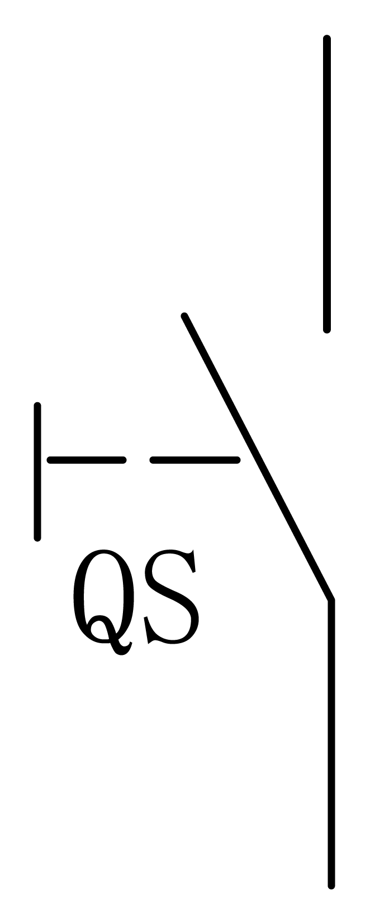  （a）一般图形符号 （b）手动符号 （c）三极单投刀开关符号  HD型单投刀开关图形符号  （3）型号  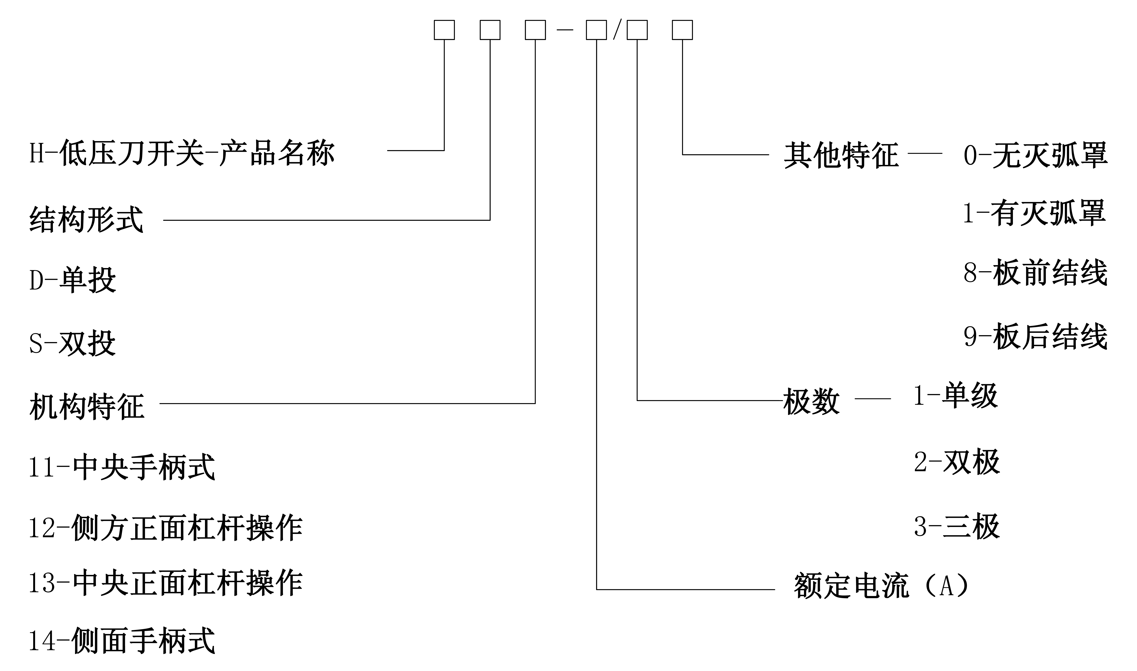  （4）外形及操作方式  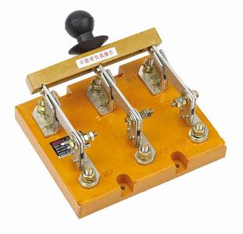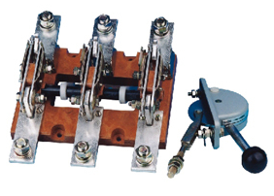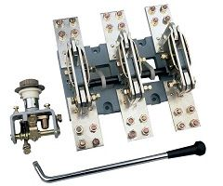  （a）中央手柄操作 （b）中央正面杠杆操作 （c）旋转机构操作  HD型刀开关外形示例  （a）直接手动操作 （b）手柄操作  HD型刀开关操作方式示例  (5)刀开关的选择  ①刀开关选择时应考虑以下两个方面：  刀开关结构形式的选择  应根据刀开关的作用和装置的安装形式来选择如是否带灭弧装置，若分断负载电流时，应选择带灭弧装置的刀开关。根据装置的安装形式来选择，是否是正面、背面或侧面操作形式，是直接操作还是杠杆传动，是板前接线还是板后接线的结构形式。  ②刀开关的额定电流的选择  一般应等于或大于所分断电路中各个负载额定电流的总和。对于电动机负载，应考虑其启动电流，所以应选用额定电流大一级的刀开关。若再考虑电路出现的短路电流，还应选用额定电流更大一级的刀开关。  2.低压断路器  （1）定义  低压断路器又称自动空气开关或自动空气断路器，简称断路器。是一种能够接通、承载及分断正常电路条件下的电流，也能在规定的非正常电路条件（过载、短路）下接通、承载一定时间和分断电流的开关电器。  （2）分类  ①微型断路器  是一种具有过载与短路双重保护的限流型高分断小型断路器，适用于额定电流125A以下的电路中，是建筑电气终端配电装置中应用最广泛的终端保护电器。  ②塑壳断路器  塑壳断路器是将触头、灭弧室、脱扣器和操作机构等都装在一个塑料外壳内，辅助触点，欠电压脱扣器以及分励脱扣器等多采用模块化，结构紧凑。在额定电压380V-660V、额定电流630A以下的配电网络中作为分配电能和保护线路及电源设备的过载、欠压和短路保护，也可作为电动机的不频繁起动和保护之用。大多采用手动操作，也可根据需要选用电动操作机构。  ③智能型万能断路器:  智能型万能式断路器适用于交流50HZ。电压至690V，电流至5000A的配电网络，主要用来分配电能以及保护线路、电机设备免受过载、欠电压、短路、接地故障等的危害。断路器采用具有精确选择性保护和多功能的智能控制器，特别适用于需要提高供电可靠性，避免不必要停电的配电网络。  ④漏电断路器  主要用来对人进行间接接触保护，也可用来防止因设备绝缘损坏，产生接地故障电流而引起的火灾危险，并可用来分配电能和保护线路及电源设备的过载和短路，还可作为线路的不频繁转换和电动机不频繁起动之用。  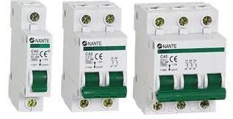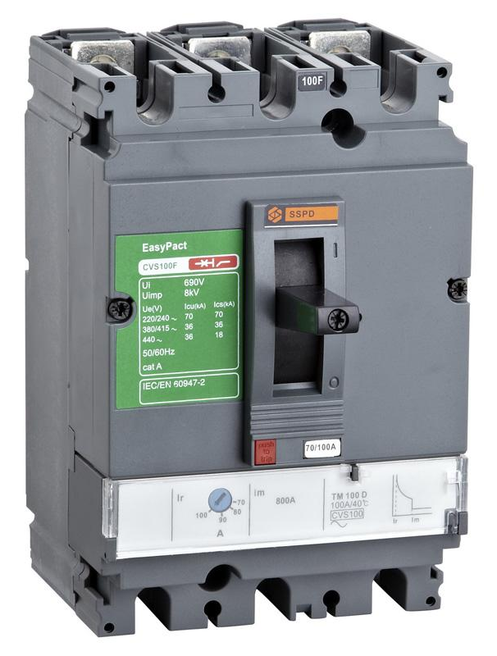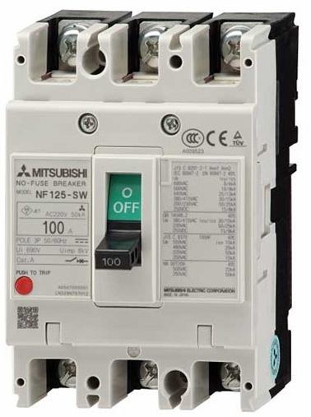  （a）微型断路器 （b）塑壳断路器  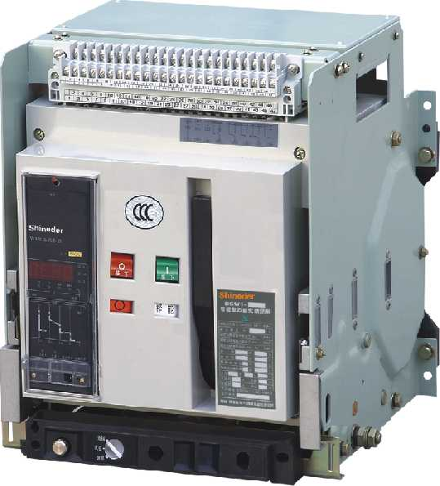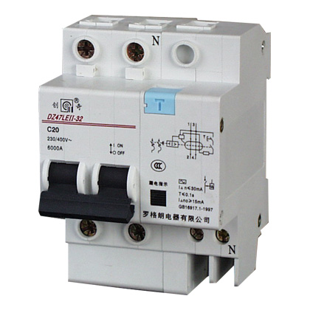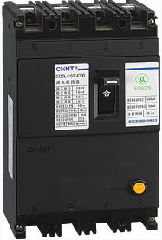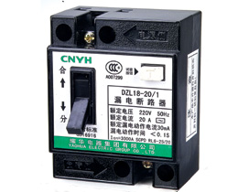  （c）智能型断路器 （d）漏电断路器  常用低压断路器  （3）型号  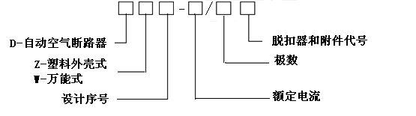  注：以上是通用型低压断路器型号，在实际应用中，由于生产企业很多，通常在断路器的型号上标注本企业的代号。例如：DZ10型塑壳断路器,德力西公司的型号是CDM10，正泰电器的是NM10。  （4）符号  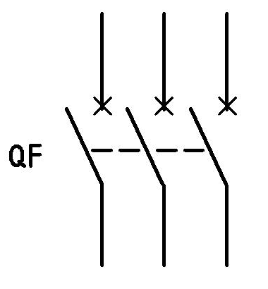  断路器符号  （5）低压断路器的选用  额定电流在63A以下，可选用小型断路器；额定电流在600A以下，且短路电流不大时，可选用塑壳断路器；额定电流较大，短路电流亦较大时，应选用万能式断路器。  一般选用原则为：  ①断路器额定电流≥负载工作电流；  ②断路器额定电压≥电源和负载的额定电压；  ③断路器脱扣器额定电流≥负载工作电流；  ④断路器极限通断能力≥电路最大短路电流；  ⑤线路末端单相对地短路电流/断路器瞬时(或短路时)脱扣器整定电流≥1.25；  ⑥断路器欠电压脱扣器额定电压=线路额定电压。  3.电流互感器  （1）电流互感器及作用  电流互感器是将一次侧的大电流，按比例变为适合通过仪表或继电器使用的，额定电流为5A或1A的低压电器元件。  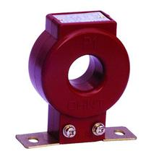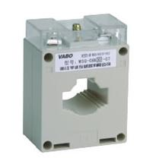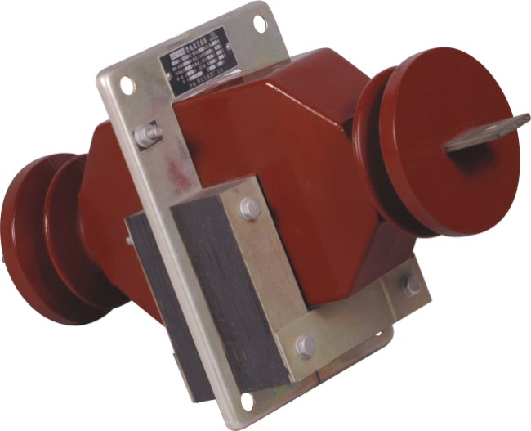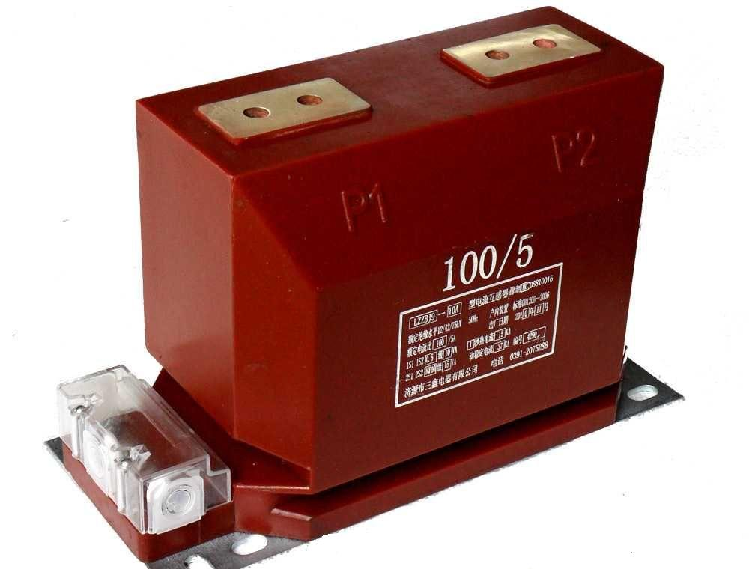  电流互感器  电流互感器的作用：  ①扩大电能表的量程。电流互感器将大电流变换成小电流。  ②减少了仪表的制造规格。除直接接入式电能表外，电流二次回路均以5A或1A为主。  ③隔离大电流，保证了人员和仪表的安全。  （2）电流互感器的结构原理  电流互感器的结构较为简单，由相互绝缘的一次绕组、二次绕组、铁心以及构架、壳体、接线端子等组成。其工作原理与变压器基本相同，一次绕组的匝数(N1)较少，直接串联于电源线路中，一次负荷电流I1通过一次绕组时，产生的交变磁通感应产生按比例减小的二次电流I2；二次绕组的匝数(N2)较多，与仪表、继电器、变送器等电流线圈的二次负荷(Z)串联形成闭合回路。  电流互感器原理图  电流互感器一、二次电流之比称为电流互感器的变流比。K=I1/I2  （3）电流互感器的测量误差  电流互感器的测量误差，可以用其准确度级来表示，准确度级是指在规定的二次负荷变化范围内，一次电流为额定值时的最大电流误差的百分值，通常规定测量用的电流互感器的测量精度有0.1、0.2、0.5、1、3、5五个准确度级。0.1级电流互感器，主要用于实验室进行精密测量或用来校验仪表，所以被称为标准互感器；0.2级和0.5级互感器在工业上主要用于连接电器测量仪表；3.0级以下主要用于连接某些继电保护装置和控制设备。  （4）电流互感器的型号  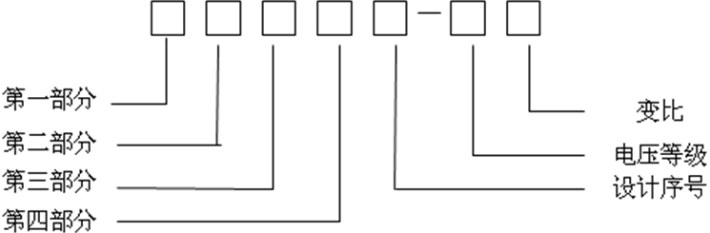  第一位字母：L——电流互感器。  第二位字母：M——母线式(穿心式)；Q——线圈式；A——穿墙式；  第三位字母：K——塑料外壳式；Z——浇注式；W——户外式；  第四位字母：B——过流保护；D——差动保护；J——接地保护或加大容量；  字母后面的数字一般表示设计序号、使用电压等级和变比。  例如：LMZJ1—0.5(100/5)LMZ-0.66(50/5)  （5）电流互感器的符号    电流互感器符号  （6）使用注意事项  ①为了使用安全，电流互感器的副边必须可靠的接地，以防止由于绝缘损坏后，原边的高压传到副边，发生人身事故。  ②电流互感器的副边绝对不容许开路。因为副边开路时，互感器成为空载运行，此时，原边被测线路电流成了激磁电流，使铁心内的磁密比额定情况增加许多倍。它一方面将使副边感应出很高的电压，可能使绝缘击穿。同时对测量人员也很危险；另一方面，铁心内磁密增大以后，铁耗会大大增加，使铁心过热，影响电流互感器的性能，甚至把它烧坏。  （四）常用仪表接线图  1.电压表接线图  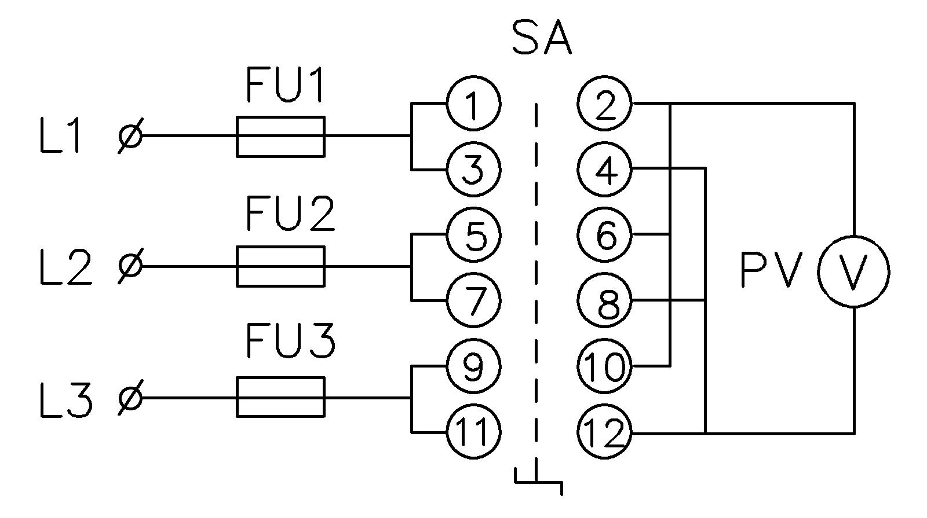  L1、L2、L3：三相电源FU1、FU2、FU3：熔断器 SA：电压转换开关PV：电压表  电压表接线图  2.电流表与电流互感器接线图  （1）一相式接线  电流线圈通过的电流，反映一次电路相应相的电流，通常用于负荷平衡的三相电路如低压动力线路中，供测量电流或接过负荷保护装置之用。  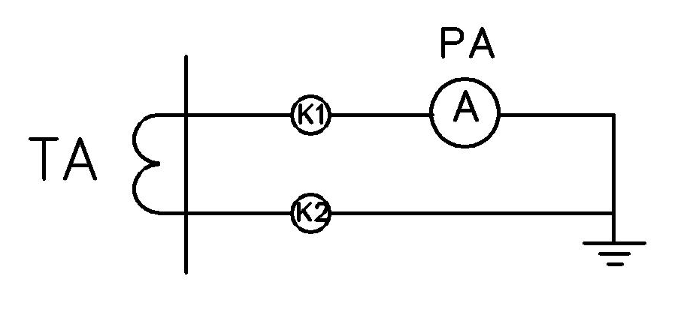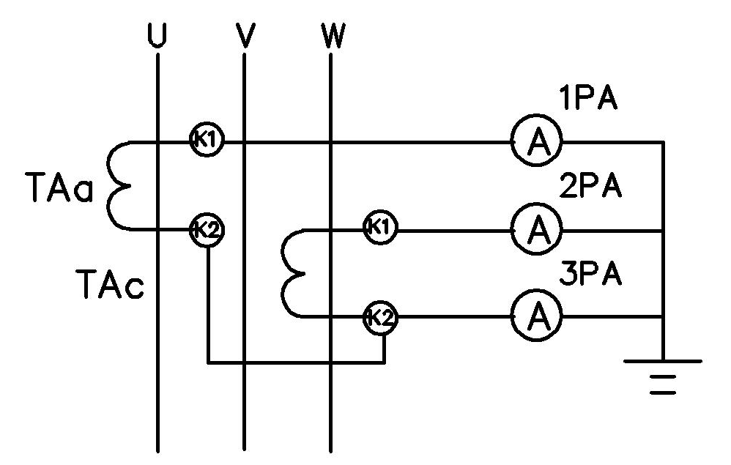  一相式接线 不完全星形接线（V形）  （2）不完全星形接线（V形）  在继电保护装置中，这种接线称为两相两继电器接线或两相的相电流接线，广泛用于测量三相电流、电能及作过电流继电保护之用。  （3）三相星形接线  这种接线中的三个电流线圈，正好反应各相的电流，广泛用在负荷一般不平衡的三相四线制系统中，也用在负荷可能不平衡的三相三线制系统中，作三相电流、电能测量及过电流继电保护之用。  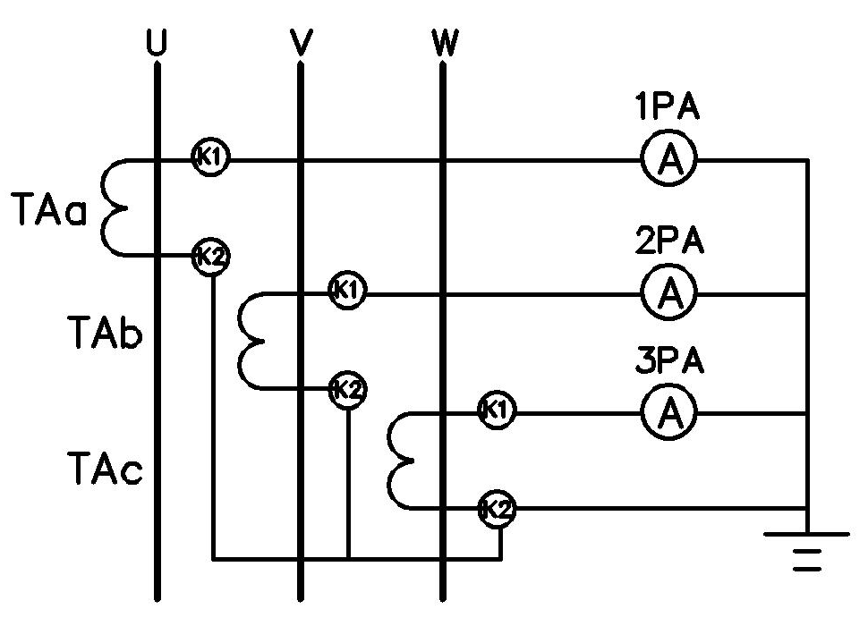  三相星形接线  3.电度表接线图  （1）三相四线电度表直接接线图  （2）三相四线电度表间接接线图  （3）三相三线电度表直接接线图  （4）三相三线电度表间接接线图  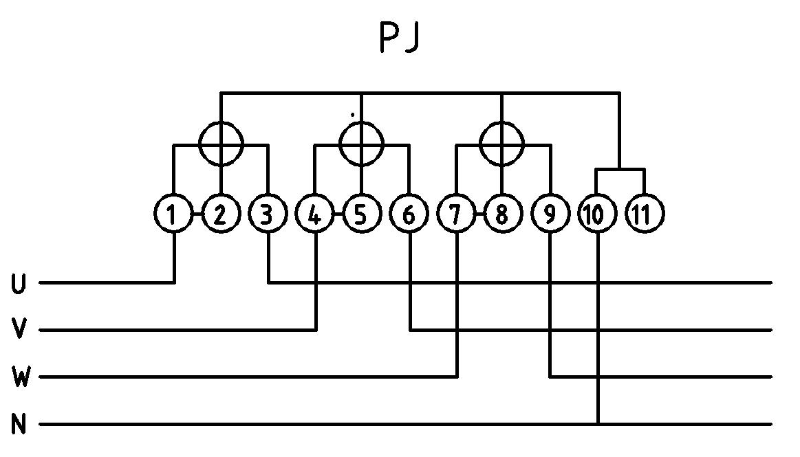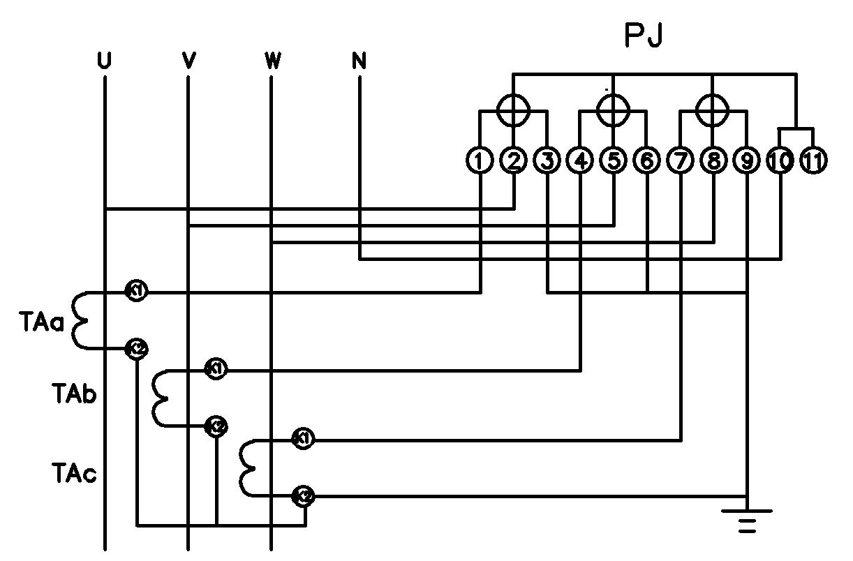  三相四线电度表直接接线图 三相四线电度表间接接线图  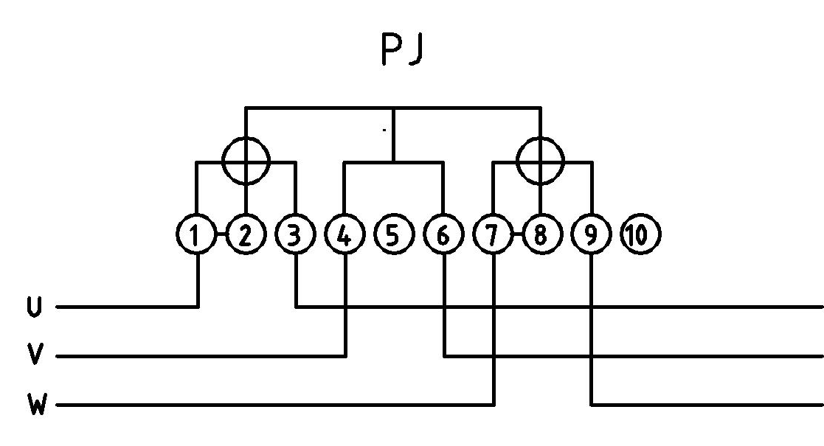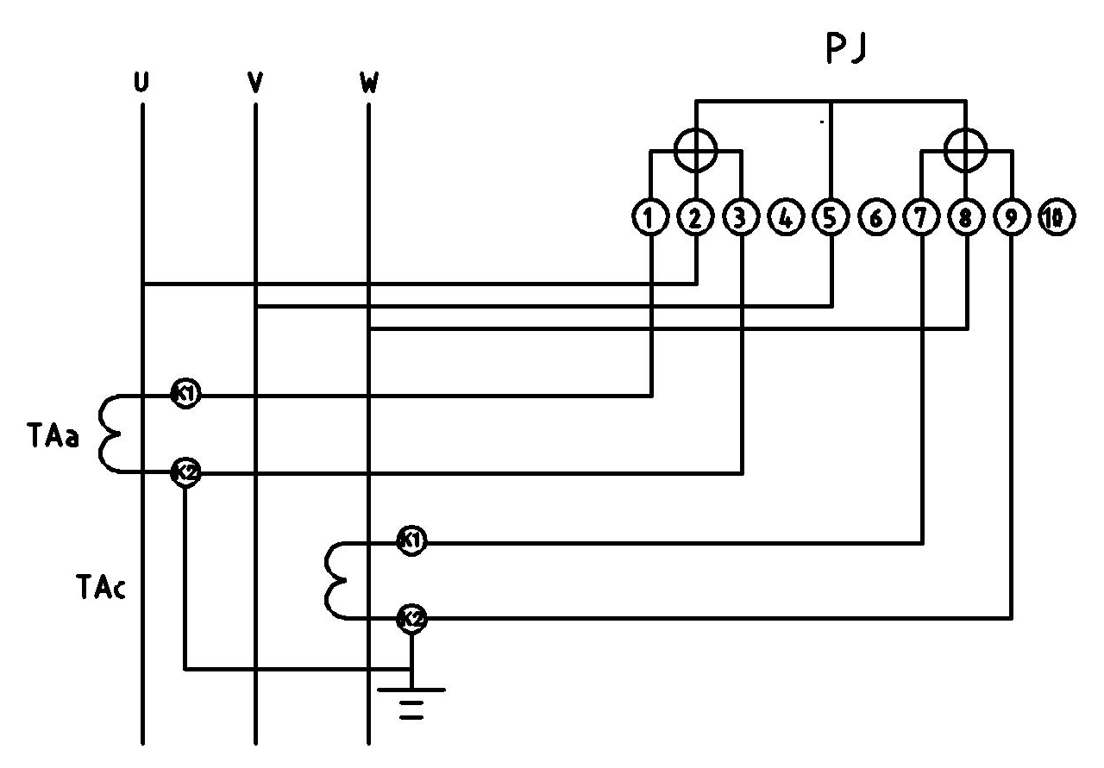  三相三线电度表直接接线图 三相三线电度表间接接线图  四、任务实施  （一） 根据车间负荷分配，进行配电柜选型设计  低压配电柜的设计是否合理关系到整个生产线设备安全可靠的运行。配电柜在机加工车间里起到分配电能及控制设备电源的作用，配电柜的设计与制作首先考虑的是控制对象的负荷功率的大小，根据负荷的大小才能正确地选用低压电器，然后严格按照低压配电柜技术要求进行安装、调试。达到安全、可靠、经济、美观、维修方便的标准。  设备负荷一览表  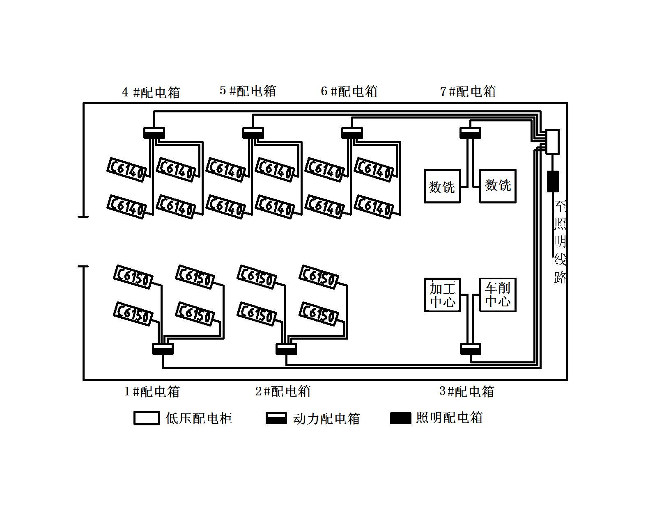  车间设备平面布置图  1.选择柜型  低压配电柜的选型是本着安全、经济、合理、可靠的原则，由于GGD低压配电柜产品具有分断能力高，电气方案灵活、组合方便，系列性、实用性强，结构新颖、散热良好、防护等级高等特点，所以我们选择该产品。  2.设计线路方案  根据车间设备负荷分配情况设计线路方案  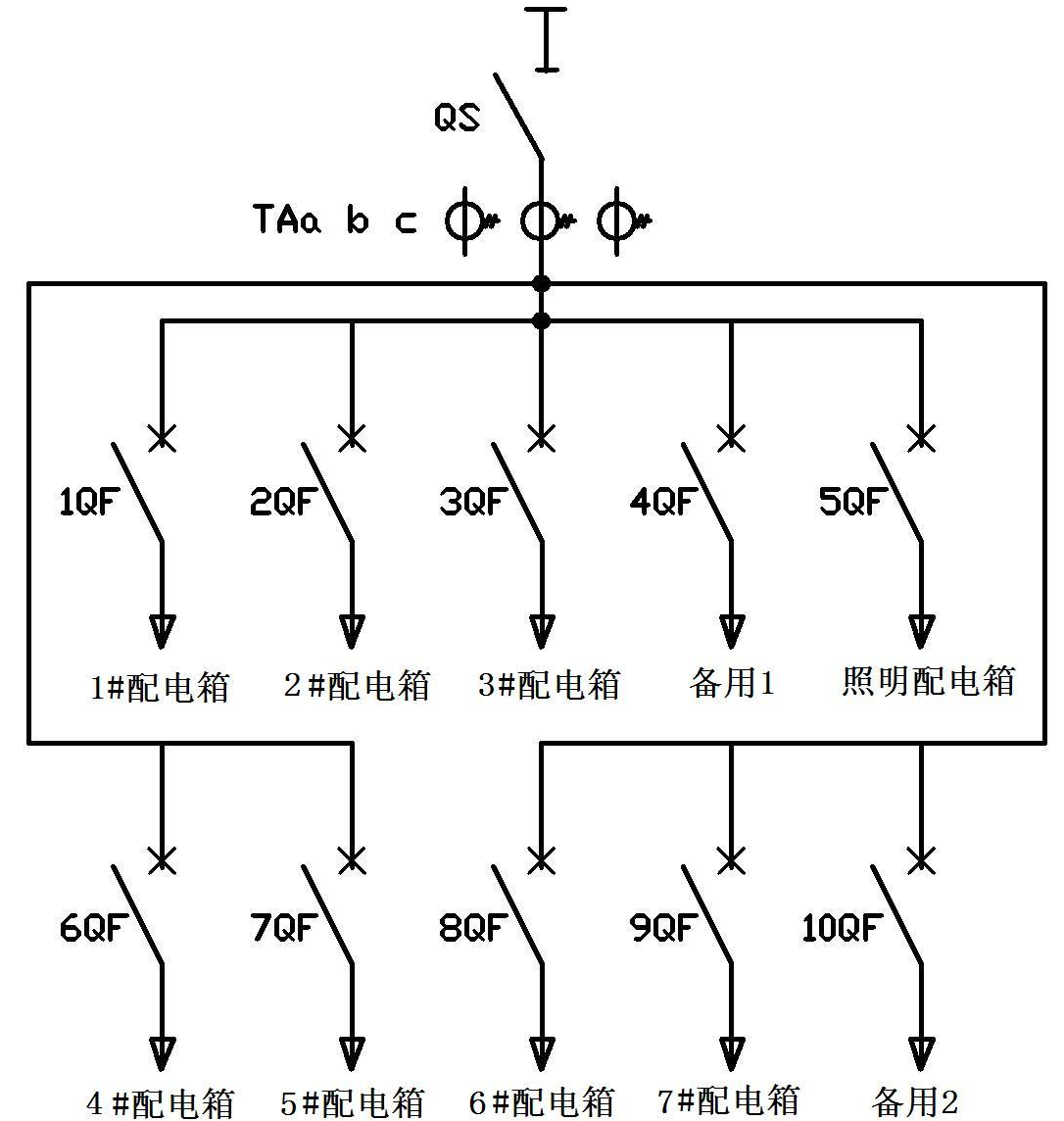  线路设计方案图  （二） 准备材料、工具  1.材料单  2.所需工具、设备  （三）元器件安装  1.安装要求  （1）元件安装时有元件布置图的依据元件布置图进行安装。  （2）元件安装时，如果没有元件布置图，依据电气原理图或电气系统图布置元件时，要综合考虑柜体的安装方式，用户的进出线要求，断路器、接触器的飞弧距离，一次配线所需要的空间，确定N、PE排的安装位置等。在方便配线的同时，要保证用户的进出线空间、断路器、接触器的飞弧距离，电器间隙及爬电距离。  （3）根据技术图纸要求确定进出线电缆方式。  2.元器件安装  （1）HD13BX型旋转操作式刀开关安装  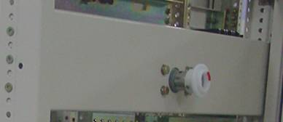  旋转操作式刀开关安装：  1.紧固旋转机构安装板，左右共六个平极十字攻花螺钉。  2.安装旋转操作式刀开关旋转机构，调整同柜门配合位置  根据刀开关操作杆确定安装梁位置（竖梁深度），安装梁进行固定，螺钉朝外穿进行固定。使用M8*20螺钉  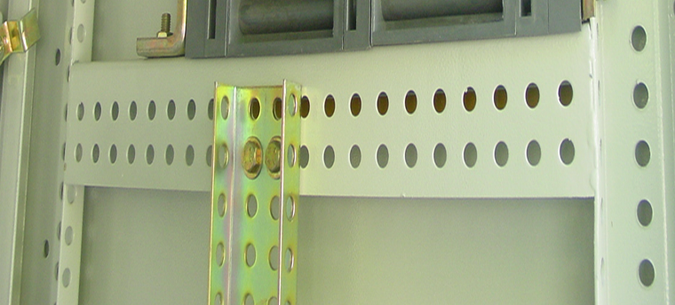  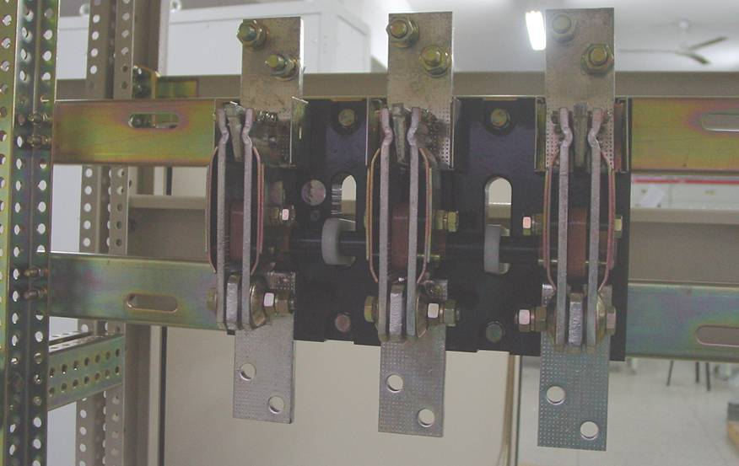  1.根据刀开关孔距同旋转机构杆确定安装梁上下位置，安装梁进行固定。  2.安装刀开关。  3.调整操作连杆螺母位置，保证刀片合闸到位，三个刀片中任何一个刀片到位置处相差不超过2mm。  柜背面  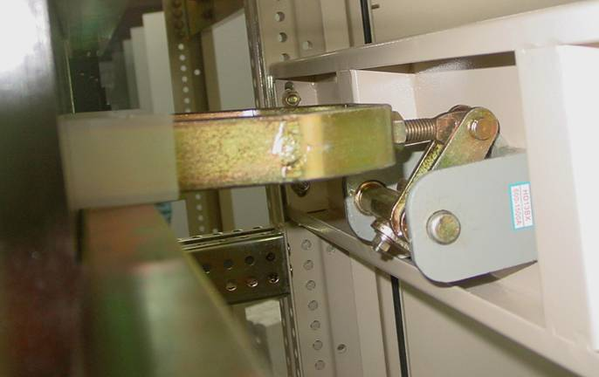  调整刀开关：  开关操作杆进行旋转，调整连杆螺母，开关接点分合到位。  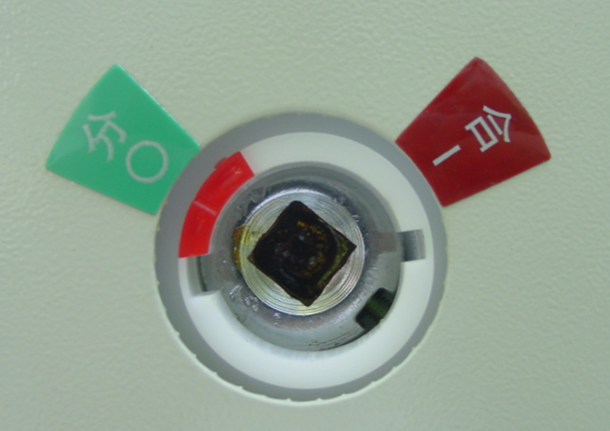  调整到位后  粘贴分、合闸标识。  HD13BX型旋转操作式刀开关安装  （2）塑壳断路器安装  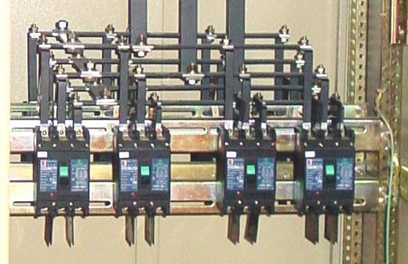  塑壳断路器：  1.根据断路器数量，出线电缆截面确定元件安装位置。  2.自加工部分的空间尽量压缩，保证用户出线空间。  塑壳断路器安装  注意：一般情况GGD型配电柜为前后开门，元件较多时可采用正反两面安装。开关容量较大，采用母线制作，前后断路器位置调整均匀。  （3）电流互感器安装  ①电流互感器优先正面安装，方便维修，可以用安装梁固定安装，也可以固定在铜排上。  ②三个电流互感器安装时，优先采用水平排列（□□□），电流互感器之间最小有3mm的间隙，有困难时采用“品”字型排列，B相的电流互感器与A、C相电流互感器之间最小有10mm的间隙。  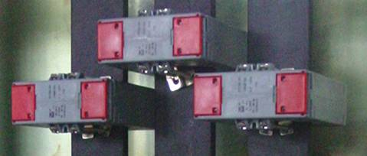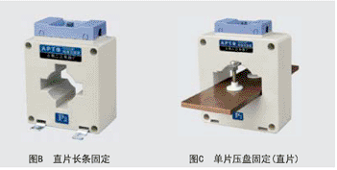  电流互感器安装  （4）二次元件安装  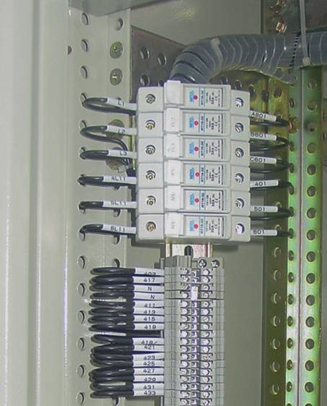  柜内二次元件安装：  1.柜内无空间，对于接线端子，熔断器、等元器件、附件采用斜端子板安装。  2.安装时需要注意安装位置在柜门铰链侧。★注意自接线侧靠门。  二次元件安装  （5）柜门仪表、灯、按钮等元件依据技术板面布置图进行安装。  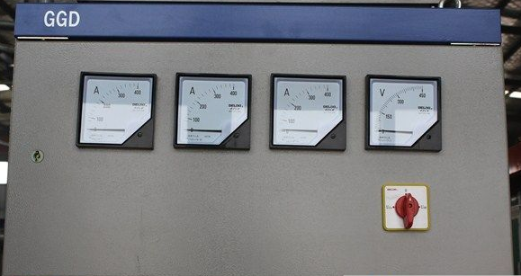  仪表门元件安装  （四） 配线  1.一次线配制  （1）一次线配制前期工作  根据图纸及元件容量及进出线，确定铜母线和导线截面、母线走向、联接；依据连接和进、出线确定铜母线支撑。标准GGD柜汇流母线柜顶为三相相线，柜后底部安装N、PE排。  ①柜顶部母线夹相序位置及安装  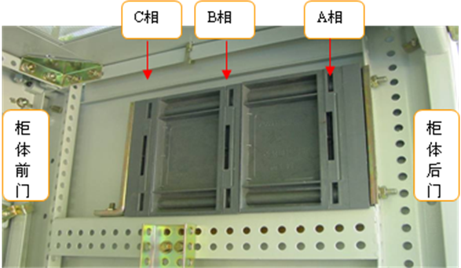  柜顶母线相序：  1.从柜体前门看为远、中、近，对应为A、B、C相。  2.同批配电柜母线夹前后位置统一。  ★ 在汇流排并柜两端头母线夹外及零排靠侧板处必须加防护，用螺钉同柜体框架固定。  ②配电柜内部，母线夹安装  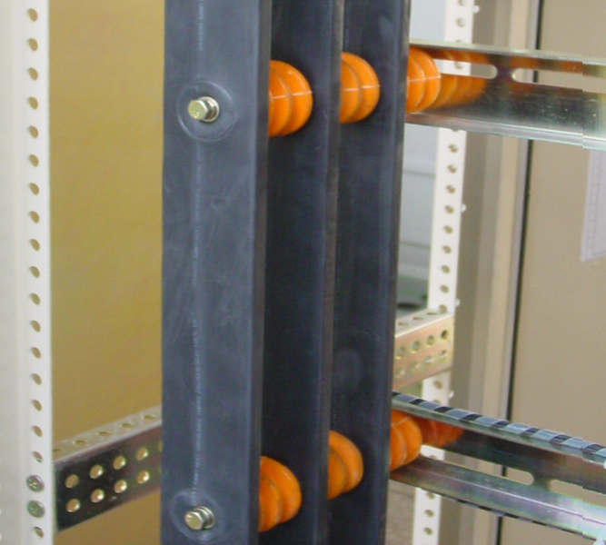  GGD配电柜内部母线支撑安装：  根据进、出线方式确定安装部位。  2.对于母线截面较小可采用绝缘子支撑，截面较大采用母线架安装。  3. 安装支撑时不可将钢性安装梁绕进三相铜排内部。  安装过程中考虑铜排搭接距离、电气间隙，支撑强度。  ③零、地排支架安装  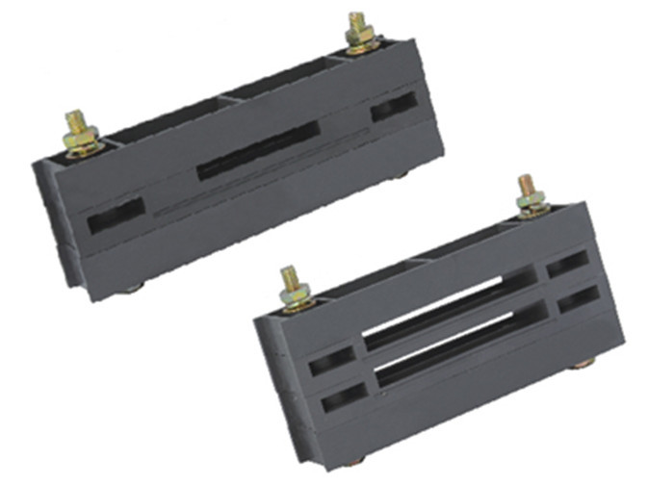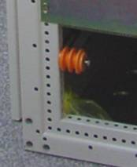  零排、地排安装位置：  零排通常采用专用零母线夹安装。零排截面较小（宽度60mmj及以下）可采用Φ50mm绝缘子安装。  地排安装在柜体结构框架上，根据进出线方式采用垂直或水平（在零排下部）安装。  绝缘部件安装  （2）一次导线配制  ①导线的选用  a）导线的线色：按技术说明的要求选用导线，无说明时选用色线，U相黄色、V相绿色、W相红色、零线兰色、接地黄绿双色。  导线的线径：按技术图纸中注明线经时按技术图纸选用，如无说明，根据导线选用要求及导线安全载流量选用。  ②配线  断线---应按元件的实际长度断线，断线最大余量为：长度1m以内时余量≤100mm，长度1m以上时余量≤150mm。（原则上用盒尺测量）  导线线束在板或梁后敷设，分支线束采用塑料扎带配合塑料螺旋缠绕管捆绑，捆绑时导线不应交叉，采用扎带捆绑时间距80-100mm，在开关等元器件的分线处适当增加扎扣，保证分线点直接对应元器件的接线点，整条线束应横平竖直。  无论单股导线或多股导线，分线时不能握死弯，用手握90度活弯,分线点直接对应开关的接线点。  导线从分线点到元器件接线点的长度,以元器件的具体位置而定，导线到相同电器元件的接线点弯曲一致。  ③导线的连接  a）采用单股导线时，端头应留一定余量。电器元件为螺钉压接时，单股导线应弯圈，弯圈应为螺钉直径的1.1倍，弯圈方向同螺钉紧固前进方向一致；压接处线皮外露1mm，压接牢固。  b）采用多股导线时，端头要采用铜线鼻或冷压接线鼻压接，必要时压接后镀锡，然后在铜线鼻的压接处套热缩管。  （3）铜排加工与安装  ①铜排的安装  a）铜排安装时要保证横平竖直，同一平面的铜排保证差距在1～3mm内。  b）母线平置时，贯穿螺钉应由下而上穿，其余情况下，螺母应置于维护侧。贯穿螺栓连接的母线两侧均应有平垫圈、弹簧垫圈和螺母，螺栓长度宜露出螺母2-3扣。  c）铜排安装时，不应使电器的接线端子受额外压力。  d）铜排安装后，贴圆形色标用来区分相序，粘贴部位在明显位置，粘贴要求--同一排母线色标整齐一致。  ②铜排加工制作参考图片：  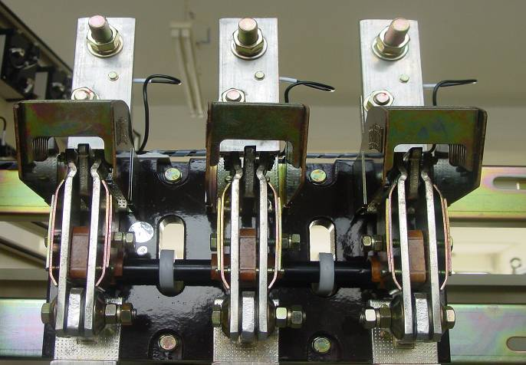  旋转式刀开关进线排制作，满足进线电缆搭接面。控制回路取电源线在铜排上钻Φ5.2孔，用M5螺钉固定。  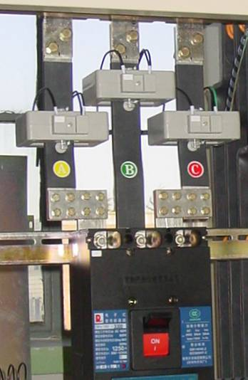  刀开关至塑壳开关经互感器母线制作  铜排加工制作参考图  2.二次线配制  （1）配线前工作  ①准备导线电装技术说明无特殊要求时，用黑色多股软线，电流回路选用BVR-2.5ｍｍ２，其余选用BVR-1.0-1.5ｍｍ２。  ②打印线号管：线号管长度应为20～25mm，线号打印清晰，相应线径选用相应线号管。  （2）下线下线前核实所有的二次元件位置；下线时依据图纸标注的仪表门接线点和柜内的元件对应点，考虑走线的方式进行下线，导线的余量不超过200mm,下线后穿上相应的线号管。  （3）配线  ①配线原则从仪表门开始配线，向柜内延伸。如2人同时安装，可仪表门、柜内分别配线。  ②仪表门配线  ---线束要保持横平竖直，水平线束与仪表门的横边平行，垂直线束与仪表门的竖边平行。  ---线束内导线用塑料扎带捆绑，必要时吸盘固定。捆绑时导线不应交叉，分线点增加扎扣。  ---仪表门的线束要经过过门卡子进入柜内，卡子和线束之间，缠绕3-4层黑色胶带(胶带要缠绕整齐)。  ③过门线要求  过门线束采用螺旋管缠绕，长度适当。  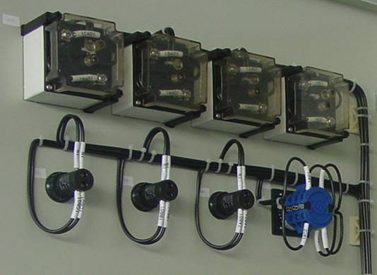  仪表门配线  ④配电柜内线束敷设  配电柜内主线束沿U形竖梁的后立面敷设，线束缠绕螺旋管。主线束到二次元件的安装梁时，开始分线、加线。线束沿安装梁的后面尽量用扎扣捆绑，确实无固定点时用吸盘固定，线束要和安装板弯边平行，分线时，分线点要对应电器元件的接线点，不得倾斜。  （4）导线压接  ①首先确定导线长度进行断线、剥线、压线鼻、镀锡、接线点的压接。在压接接线鼻之前，先检查线号管字体方向，读号方式：线号管垂直放置时，线号应从下向上读；线号管水平放置时，线号从左向右读。  ②根据接线片长度确定剥线长度，用专用的剥线钳的合适钳口进行剥线。  ③采用单股导线时，端头应留一定余量。电器元件为螺钉压接时，单股导线应弯圈。  ④采用多股导线时，端头要采用铜线鼻或冷压接线鼻压接，必要时压接后镀锡。  接线参照下图：  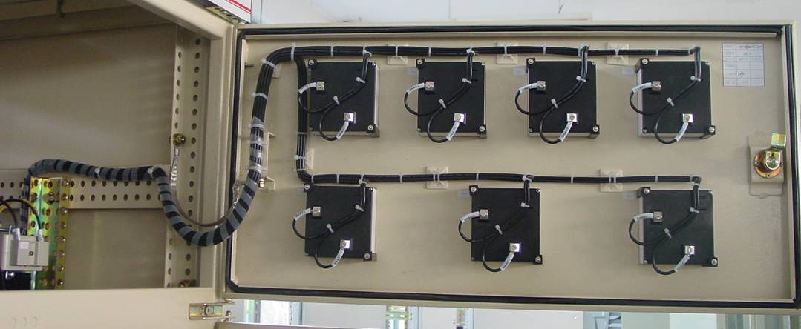  柜门二次线制作  （5）保护地线  ①有接地要求的元件必须接地，例如：控制变压器，框架开关等采用就近接地，保护地线截面依据接地工艺选用。  ②仪表门接地  采用就近接地原则，从仪表门接地点到U型竖梁前立面对应点进行连接，用6mm2编织线。  ③柜体接地  从柜体接地点和PE排进行连接。用黄绿双色软线。  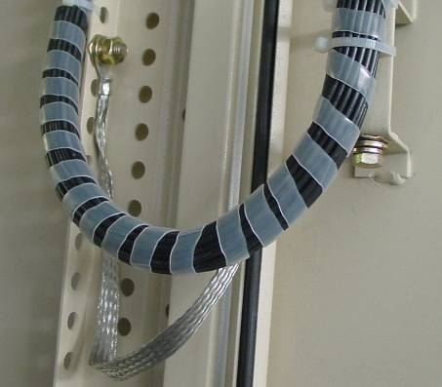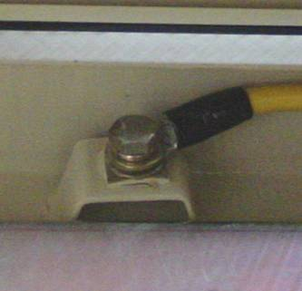  柜体接地  五、知识拓展  - MNS型低压开关柜  （一） 用途  MNS型低压抽出式成套开关设备（以下简称开关柜）为适应电力工业发展的需求，参考国外MNS系列低压开关柜设计并加以改进开发的高级型低压开关柜，该产品符合国家标准GB7251、VDE660和ZBK36001-89《低压抽出式成套开关设备》、国际标准IEC439规定MNS型低压开关柜适应各种供电、配电的需要，能广泛用于发电厂、变电站、工矿企业、大楼宾馆、市政建设等各种低压配电系统。  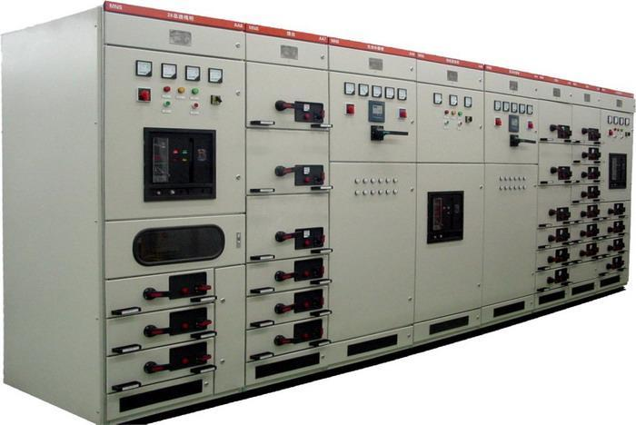  （二） 技术参数  1.动力配电中心(以下简称PC)  PC柜内分割成四个隔室：  水平母线隔室：在柜的后部；功能单元隔室：在柜前上部或柜前左边；  电缆隔室：在柜前下部或柜前右边；控制回路隔室：在柜前上部；  分隔措施：水平母线隔室与功能单元隔室、电缆隔室之间采用三聚氰胺酚醛平心板或钢板分隔。  控制回路隔室与功能单元隔室之间用阻燃型聚胺脂发泡塑料模制罩壳分隔。  左边的功能单元隔室与右边的电缆隔室之间用钢板分隔。  2.抽出式电动控制中心和小电流的动力配电中心(以下简称为抽出式MCC)  抽出式MCC柜内分成三个隔室，即柜后部的水平母线隔室，柜前部左边的功能单元隔室，柜前部右边的电缆隔室。水平母线隔室与功能单元隔室之间用阻燃型发泡塑料制成的功能板分隔，电缆隔室与水平母线隔室、功能单元隔室之间用钢板分隔。  3.可移式电动机控制中心和小电流动力配电中心(以下可简称为可移式MCC)  （1）可移式MCC的框体结构特征同上。  （2）功能单元设计成可移式结构，功能单元与垂直母线的连接，采用一次隔离触头，即使与其连接的电路是带电的，也可以从设备中完整地取出和放回该功能单元，另一端为固定式结构。  （3）可移式MCC的功能单元分为8E/4，8E/2，8E，16E，24E，32E和40E。功能单元隔室总高度也是72E。  4.母线系统  （1）水平母线安装于柜后独立的母线隔室中，它有二个可选择的安装位置，即柜高的三分之一或三分之二处，母线可按需要装于上部或下部，也可以上下二组同时安装，二组母线可以单独使用，也可以并联使用。每相母线由2根或8根母线并联，母排截面有10×32×2，10×60×2，10×80×2，10×60×4，10×80×2×2和10×60×4×2六种。  （2）垂直母线  垂直母线50×30×5的"L"型铜母线，它被嵌装于用阻燃型塑料制造的功能板中。带电部分的防护达IP20。  （3）中性母线(N线)和中性保护母线(PE线或PEN线)中性母线和中性保护母线平行地安装在功能单元隔室的下部和垂直安装在电缆室中，N线与PE线之间如用绝缘子相隔，则N线与PE线分别使用，二者之间如用导体连接，即成PEN线。  课堂练习：  1．我国用电标准: 一般为三相四线制,其中线电压为 380 V, 相电压为 220 V。  2. 互感器就是一种 容量小 、用途特殊的 变压器 。通常情况下，电压互感器(TV)二次额定电压为 100 V，电流互感器(TA)二次额定电流为 5A 。  3. 电压二次回路是指由． 电压互感器的二次绕组 、 电能表的电压线圈 以及 连接二者的导线 所构成的回路。  4. 电压互感器(TV)和电流互感器(TA)均由 铁心 、 一次（初级）绕组 二次（次级）绕组 、接线端子和 绝缘支持物 等组成。  5. 剩余电流保护器的动作电流值达到或超过给定电流值时，将自动 切断电源 。  教学后记：  通过本课题的教学实践，我觉得本节课的设计，方向很明确，首先由师生共同分析任务的要求，并讲解相关的知识点，再由学生分组讨论，最后得出结论，学生直接参与的过程激发了学生极大的学习兴趣和主动思维模式 |  |  |  |  | 提出任务，使学生对“低压配电柜”的设计安装产生浓厚的兴趣  、  分析任务，为下一步的设计安装理清思路  相关知识点的讲解  任务的实施过程
  柜宽（mm） | 柜高（mm） | 柜深（mm）
  600 | 2200 | 600或800
  800 | 2200 | 600或800
  1000 | 2200 | 600或800
  1200 | 2200 | 600或800
  额定电压 | 电气间隙 |  | 爬电距离
  额定电压 | ＜63A | ＞63A | ＜63A | ＞63A
  220V | 5mm | 6mm | 6mm | 8mm
  380V | 8mm | 10mm | 10mm | 12mm
  设备名称 | 规格 | 数量 | 功率 | 功率合计
  普车 | C6140 | 12台 | 16KVA | 184KVA
  数车 | C6150 | 8台 | 24KVA | 192KVA
  数铣 |  | 2台 | 18KVA | 36KVA
  加工中心 |  | 1台 | 24KVA | 24KVA
  车削中心 |  | 1台 | 24KVA | 24KVA
  照明灯具 |  | 20只 | 500W | 10KW
  移动电器 |  |  |  | 10KW
  序号 | 符号 | 名称 | 型号 | 单位 | 数量 | 备注
  1 |  | 柜体 | GGD-800×2200×600 | 台 | 1
  2 | QS | 刀开关 | HD13BX-600/31 | 只 | 1
  3 | 1QF-2QF | 塑壳式断路器 | DZ20Y-225/3300(160A） | 只 | 2
  4 | 3QF-10QF | 塑壳式断路器 | DZ20Y-100/3300(100A) | 只 | 8
  5 | PV | 电压表 | 42L6-V（0-450V） | 只 | 1
  6 | 1-3PA | 电流表 | 42L6-A(600/5A) | 只 | 3
  7 | SA | 电压转换开关 | LW5-16YH3/3 | 只 | 1
  8 | TAa、b、c | 电流互感器 | BH-0.66(600/5) | 只 | 3
  9 |  | 绝缘子 | GGD型 | 只 | 2
  10 |  | 铜塑线 | BVR-50mm² | 米 | 6
  11 |  | 铜塑线 | BVR-25mm² | 米 | 30
  12 |  | 铜塑线 | BVR-2.5mm²(黑) | 米 | 50
  13 |  | 铜塑线 | BVR-1.0mm²(黑) | 米 | 50
  14 |  | 铜排 | TMY-5×50 | 米 | 6
  15 |  | 铜排 | TMY-4×40 | 米 | 5
  序号 | 名称 | 型号 | 单位 | 数量 | 备注
  1 | 电工常用工具 |  | 套 | 2
  2 | 套筒扳手 |  | 套 | 1
  3 | 插口扳手 |  | 套 | 1
  4 | 手电钻 |  | 个 | 1
  5 | 台钻 |  | 台 | 1
  6 | 母线加工机 |  | 台 | 1
  7 | 刷镀机 |  | 台 | 1
  8 | 线号打印机 |  | 台 | 1
  9 | 万用表 |  | 只 | 1
  10 | 兆欧表 |  | 只 | 1
  11 | 接地电阻测试仪 |  | 台 | 1
  12 | 耐压测试仪 |  | 台 | 1
  13 | 扭力扳手 |  | 只 | 1
  14 | 游标卡尺 |  | 只 | 1

